**Архитектура XIV – XVI вв.: Спасо-Андроников монастырь**

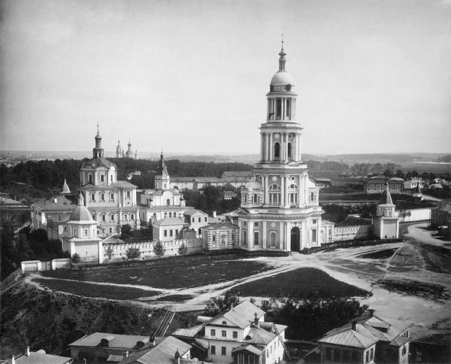

*Спасо-Андроников монастырь  
Фотография. Н.А. Найденов*

Мужской, необщежительный, 2-го класса монастырь. Основан в 1359 году по инициативе митрополита московского Алексия. Имеются сведения и о других датах основания, например 1356 и 1360 годы, а в патриарших книгах монастырь упоминается лишь с 1642 года.

Согласно преданию в 1354 году Алексий плыл в Константинополь к Вселенскому православному патриарху для рукоположения в сан митрополита московского. По пути корабль, на котором был Алексий, попал в сильный шторм. Алексий, как и все находившиеся на борту, видел спасение только в провидении Божьем и истово молился иконе Нерукотворного образа Спасителя. Однако шторм не утихал, и положение корабля становилось все более критическим. Тогда митрополит дал клятву Всевышнему, что при благополучном исходе шторма он поставит в Москве собор во имя того святого, в день чествования которого он достигнет бухты «Золотой Рог». И случилось так, что этот день пришелся на праздник нерукотворного образа Спасителя.

По прибытии в Москву Алексий попросил у Сергия Радонежского его ученика Андроника, которому поручил построить церковь Нерукотворного образа Спасителя. В знак значительности свершившейся договоренности на том месте, где митрополит простился с Сергием Радонежским, была воздвигнута часовня.

Место для постановки храма было выбрано на обрывистом берегу реки Яузы у дороги из Москвы в Орду, примерно там, где сын великого владимиро-суздальского князя Георгия (Юрия II) Всеволод Георгиевич в 1238 году встретил войска Батыя во время его январского похода на Москву. Тогда москвичи в течение пяти суток обороняли город, обложенный татарами с трех сторон. Но, объятый пламенем пожара, под натиском тысяч разъяренных вражеских воинов город пал, когда на стенах его уже не осталось защитников. Два дня город был во власти победителей. Телами защитников и жителей были завалены все улицы, подворья и площади. Тысячи москвичей угнали в рабство.

На этом же месте позднее митрополит Киприан встретил Дмитрия Донского, возвратившегося с Куликовской битвы; по этой же дороге великий князь Всеволод Дмитриевич выступил с войском на Тамерлана, и по ней же возвратился из Орды, ослепленный там, его сын Василий Темный.